INSTITUTO TECNOLOGICO DE REYNOSA



CONTROL DE FLUJO

**UNIDAD 3:**

**ELABORADO POR:**

VICTOR HUGO CRUZ CRUZ

ING. MECATRONICA

2DO SEMESTRE

24580070

GRUPO 2B



**DOCENTE:**

MIRIAM PUENTE JIMÉNEZ

**24/03/25**

**REYNOSA TAMAULIPAS**

**MATERIA:**

PROGRAMACIÓN BÁSICA

# **1. InstalacionyPracticas.pdf**

**PRACTICA 1**

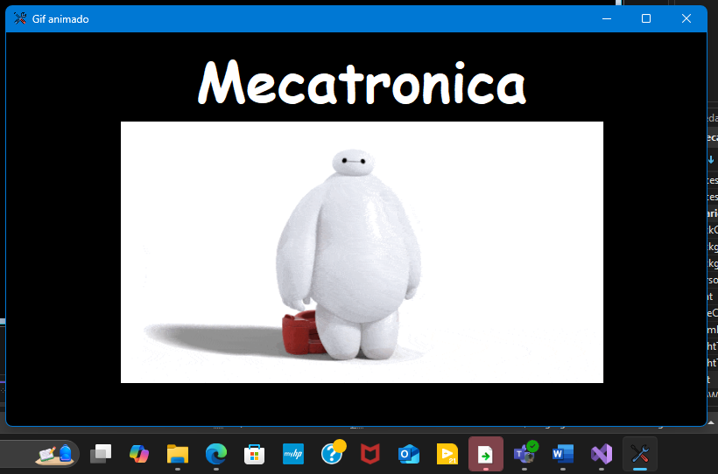**Gif animado:**

**PRACTICA 2**

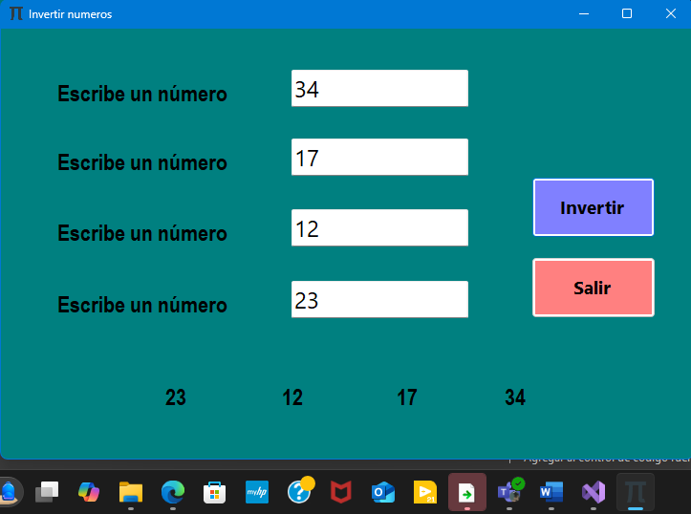**Invierte Datos:**

**PRACTICA 3**

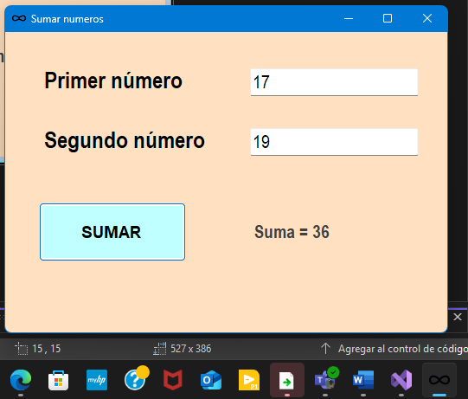**Sumar dos números y escribir en etiqueta:**

**PRACTICA 4**

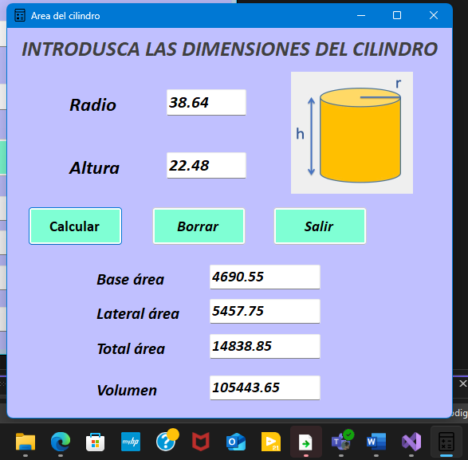**Calcular Área y volumen de un cilindro:**

**PRACTICA 5**

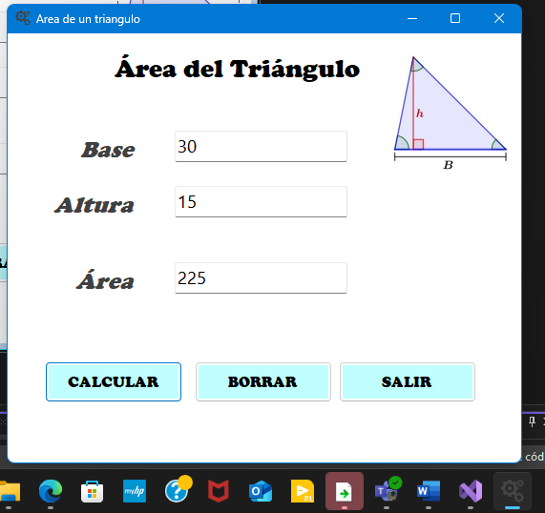**Calcular el área de un triangulo:**

**PRACTICA 6**

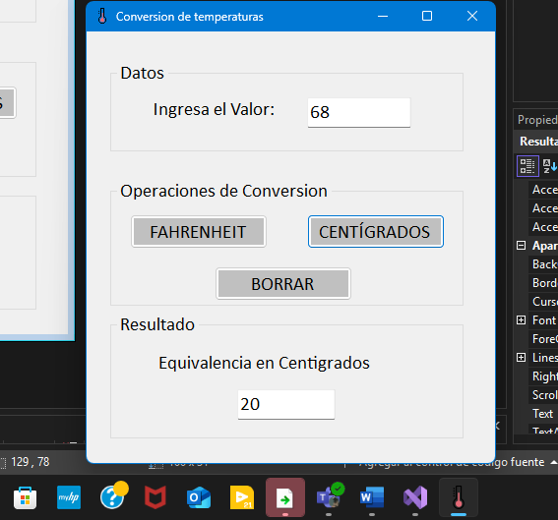**Conversion de temperaturas entre Fahrenheit y Celsius:**

# **2. For While Do.pdf**

**PRACTICA 1**

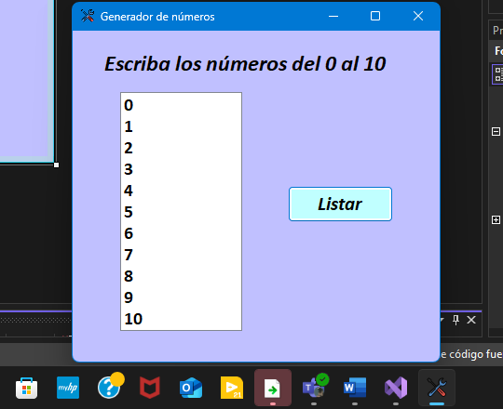**Escribe los números del 0 al 10, con do… while:**

**PRACTICA 2**

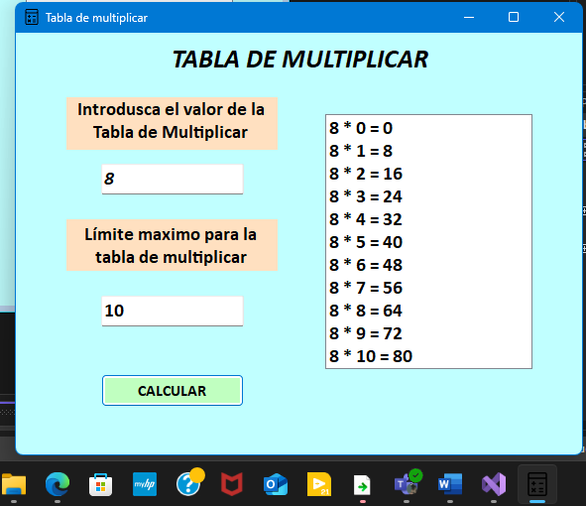**Imprime la tabla de multiplicar:**

**PRACTICA 3**

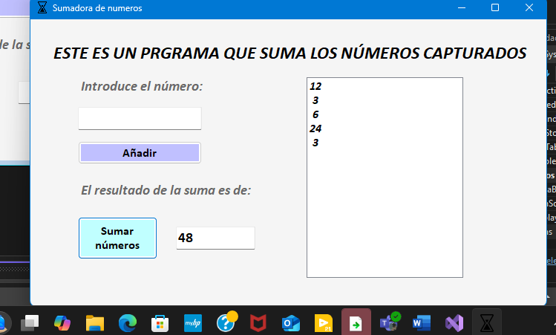**Programa que suma números que introduce el usuario, y suma todos cuando das clic al botón:**

**PRACTICA 4**

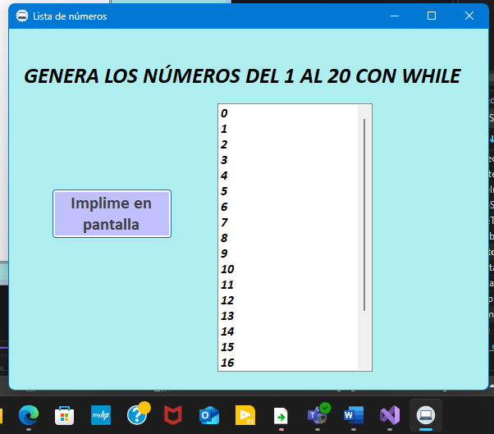**Imprimir con el ciclo While todos los números del 1 al 20. (Nota: no había ejercicio 4, por ende, desplace los ejercicios, por lo tanto, este es el ejercicio 5):**

**PRACTICA 5**

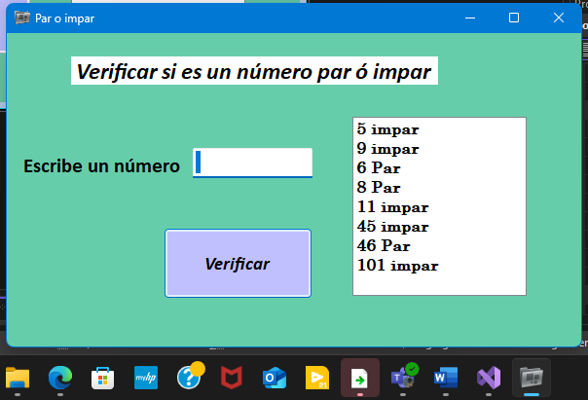**Verificar si un número es par o impar:**

**PRACTICA 6**

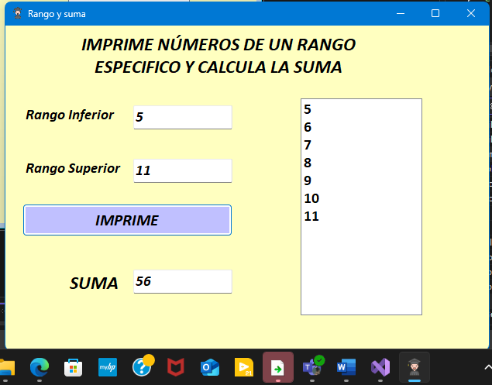**Imprime números de un rango específico y calcula la suma:**

**PRACTICA 7**

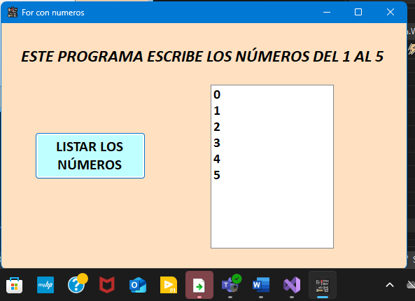**Imprime números del 1 al 5 con for:**

**PRACTICA 8**

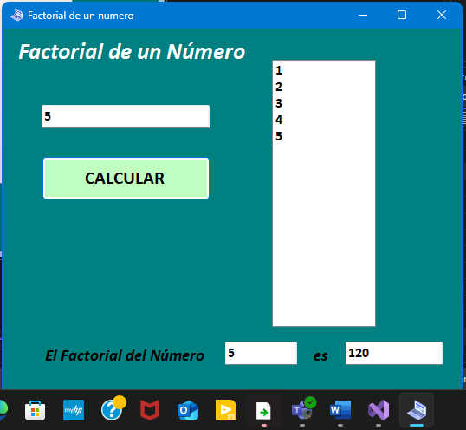**Este programa escribe el factorial de un número:**

**PRACTICA 9**

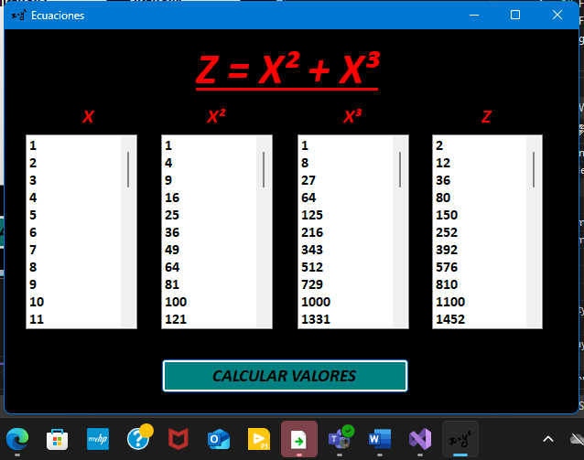**Calcular 50 valores para una ecuación:**

**PRACTICA 10**

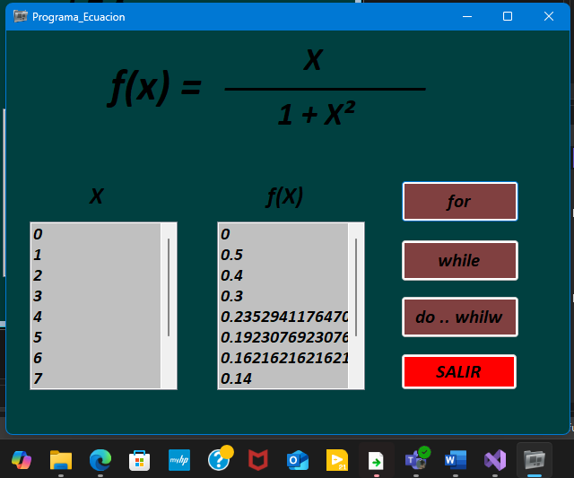**Este programa calcula 10 valores de una Ecuación:**

# **3. EstructuraSelectivaVisualC.pdf**

**PRACTICA 1**

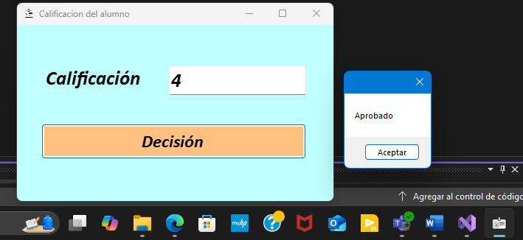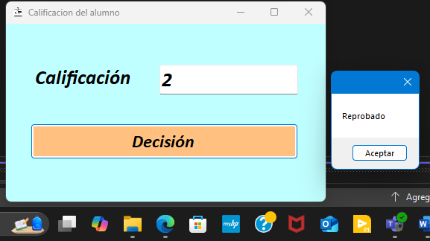**Dada la calificación de un alumno en un examen, escriba “Aprobado” si la Cal >=3 y “Reprobado” en caso contrario:**

**PRACTICA 2**

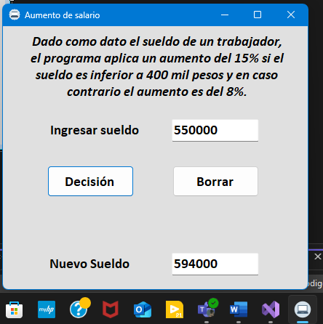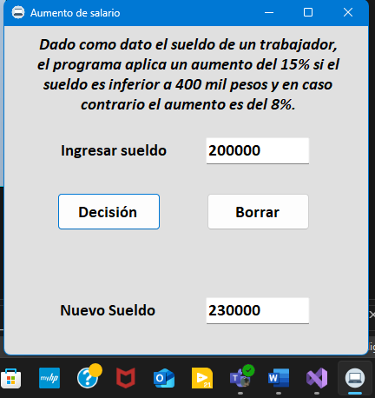**Aumento del Salario:**

**PRACTICA 3**

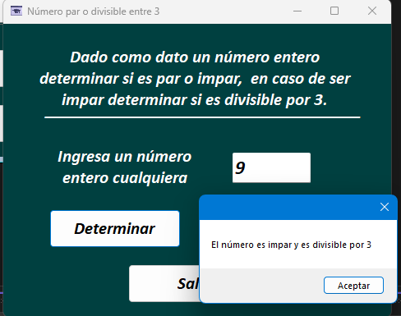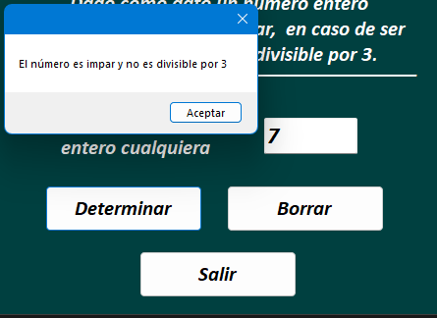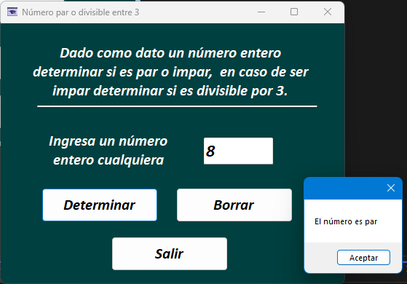**Dado un número cualquiera determina si es par, en caso de no serlo determina si es divisible entre 3:**

**PRACTICA 4**

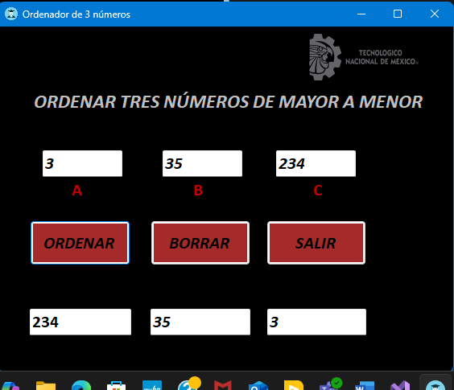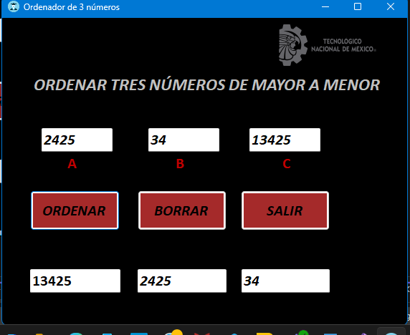**Dados tres enteros distintos el programa los ordena de mayor a menor:**

**PRACTICA 5**

**Dadas las medidas de los lados de un triángulo este programa determina:**

